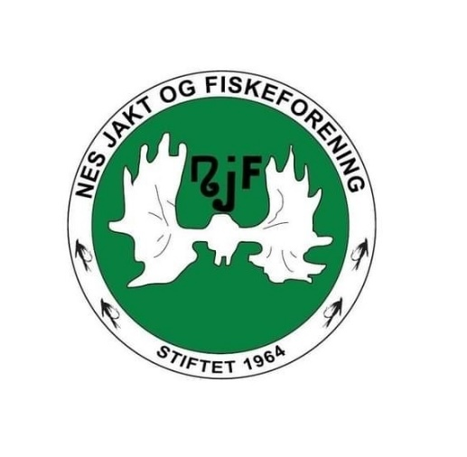
Nes JFF
Møtereferat 05.05.26
Tid og sted
Styremøtet ble avholdt på Røde Kors-huset, klokka 19.00. Møteleder: Thorbjørn.

Til stede
Thorbjørn Erntzen, Bjørnar Skår, Knut Halvor Jorde, Erling Brekke, Knut Magne Pedersen, Kåre Peder Rasmushaugen, Ole Kristian Espeset, Silje Håkonsrud, Eivind Sandsmark og Terje J. Løken,
Ikke til stede: Lillian Holden.
Møtet ble satt klokka 19.00.

Godkjenning av innkalling og saksliste
Ingen kommentarer til innkallingen. Sakslisten er som følger:
- Jegerprøvekurs
- Hallingmarken
- Skogdagen
- Status skytebaner
- Utvikling nettsider m.v.
Silje Håkonsrud ble valgt inn som leder av kvinnegruppa.

Sak 3/26: Jegerprøvekurs
Knut Halvor orienterte:
Jegerprøvekurs avholdes de to første helgene i juni. P.t. 12 påmeldte. Venter på autorisasjonen. Trenger personell til gjennomføring av det praktiske. Det meldte seg flere i møtet, slik at Knut Halvor virker å ha kontroll på dette. Må sjekke at vi har nok våpen og ammunisjon.
Hva gjøres med betaling for kurset? VI sender vipps-krav til foreldre (eller den som skal betale). Knut Halvor innhenter telefonnummer til den som skal betale, og setter opp på liste sammen med deltakernavn til Terje.

Sak 4/26: Hallingmarken
Rigg onsdag kveld.
Følgende kan stå på stand: Erling, John og Silje (torsdag), Knut Halvor, Lillian og Ole Kristian. Vi trenger flere. Gruppeledere forespør i sine respektive grupper. Det må settes opp en vaktliste.
Plassering av stand ble diskutert; ute i friluft eller inne i «hesteskoen». Undersøke med Hallingmarken.
Knut Halvor, Torbjørn, Ole Kristian, Bjørnar og Lillian utgjør arbeidsgruppe og holder i dette fremover.

Sak 5/26: Skogdagen 14. mai
Fått forespørsel fra grunneierlaget v/Gudbrand Gulsvik. Haglegruppa har vært tidlig ute og skaffet bistand/utstyr (?). Følgende stiller: Kåre Peder, Erling i tillegg til Haglegruppa.

Sak 6/26: Status skytebaner
Hagle: Godt i gang, startet for 2 uker siden. Må utføres litt vedlikehold fremover.
Rifle: er i gang. Betaling: i stedet for 20 kroner pr. kveld, innføres sesongkort for 300 kroner (samme pris for medl./ikke medl.). Må oppdateres på nettsidene og Facebook, samt skrive ut nye Vipps-plakater.
Oppgradering/istandsetting ‘løpende elg’: det jobbes med dette, men større investeringer må ikke iverksettes før man har finansiering.

Sak 7/26: Utvikling nettsider mv. v/Eivind
Råd og anbefalinger:
Bør kjøpe domene (lav kostnad). Dette vil også muliggjøre «personlige» e-postadresser. Beholder adresse f.eks. leder@nesjff.no, men logger inn som deg selv.
Presenterte 5 utkast til nettsider. Må være enkel å vedlikeholde. «Alt» på én side. Bør begynne å bruke en aktivitetskalender på forsiden (helst øverst) – undersøke om den kan kobles sammen med Norges JFF sin kalender.
Facebook: bør kun ha én side, ikke både sider og grupper som er åpne for alle.
Eivind, Lillian, Bjørnar og Terje følger opp dette. Terje kjøper domenet ‘nesjff.no’.

Runden rundt:
Fiskegruppa: intet.
Ungdomsgruppa: planlegger jaktkurs på hare til høsten. Det finnes midler man kan søke på til dette. Det ble reist spørsmål om man skulle tilby jaktkort til redusert pris til de som tar jegerprøve nå. I utgangspunktet er prisene rimelige, og de som er nyutdannede kan bli med på prøvejakt uten å løse jaktkort. Dette må vi promotere på kurset. Fristen for å søke jaktkort er 15/6. Spørsmålet er om fristen kan utsettes noe for disse som deltar på jegerprøvekurset. Det ble vedtatt at det er i orden for de som deltar på kurset og som er medlemmer. Fristen for disse er 1. juli.
Hytter: Todalshytta ser grei ut. Må kjøpe inn stekepanne. Hva er planen for bua som er satt opp der? Kan den settes i stand og brukes til noe?
Bua på skytebanen blir satt i stand, sette inn reoler og rydde.
Erling og Kåre Peder skal på befaring på Storemyrhytta neste uke.
Riflegruppa: intet.
Jaktgruppa: intet.
Kvinnegruppa: intet.
Leirdue/hagle: Må søke på flere våpen. Har 2 (+1 pumpehagle), burde ha til ett lag, 5 stk. Dette gjelder for så vidt også for riflegruppa. Disse to gruppene går sammen og innhenter tilbud på våpen og legger frem for styret.
Adm: informerte om utsendt e-post fra Norges JFF vedr. forespørsel fra Jegerhjelpen. Styret slutter seg til anbefalingen i utsendelsen.
Kasserer: se vedlagte presentasjon.

Møtet ble hevet klokka 20.40 av møteleder Thorbjørn.

Referent: Terje J. Løken

